Проект расписания ЕГЭ-2019

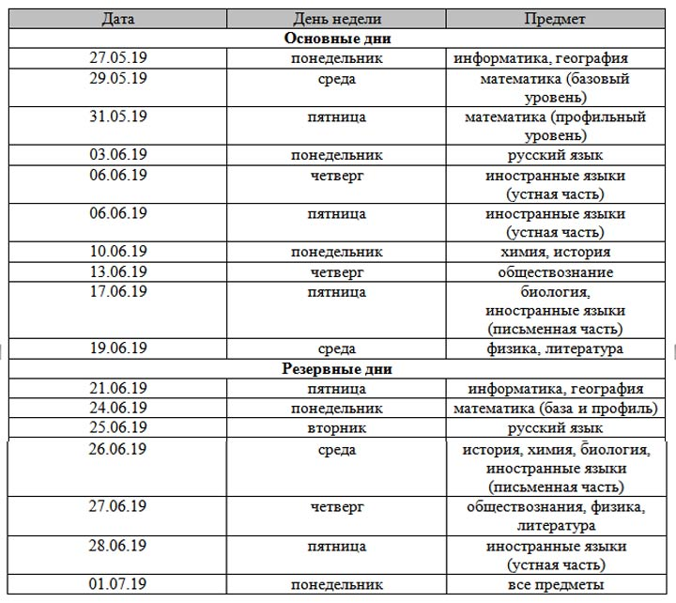

Проект расписания ОГЭ-2019

